ČESKÁ ASTRONOMICKÁ SPOLEČNOST
sekretariát: Astronomický ústav AV ČR, v. v. i., Fričova 298, 251 65 Ondřejov
tel. 775 388 400, info@astro.cz

Meteorický roj Geminidy vrcholí za velmi příznivých podmínek,
v noci zazáří až 1000 meteorů
Tiskové prohlášení Fyzikálního ústavu Slezské univerzity v Opavě a České astronomické společnosti č. 306 ze 7. prosince 2023.
Každoroční meteorický roj Geminidy má letos velmi příznivé pozorovací podmínky. Čas maxima vychází na noc ze 14. na 15. prosince, tedy v době, kdy nebude rušit svým svitem Měsíc. Pozorovat se vyplatí zejména v pátek 15. prosince mezi půlnocí a 4. hodinou ranní. V průběhu noci (hlavně tedy v časných ranních hodinách) zazáří na nebi daleko od měst produkujících rušivé světelné znečištění, až desítky meteorů v hodině. Za celou noc pozorovatel napočítá až 1000 meteorů.
Meteorický roj je jev, při kterém proud částic meziplanetárního prachu (odborně meteoroidů) křižuje zemskou dráhu a tyto částice pak vstupují vysokou rychlostí do zemské atmosféry, při průletu v ní se třením rychle zahřejí, vypařují a vytvářejí za sebou zářící stopy. Ty nazýváme meteory, lidově „padající hvězdy“ nebo „létavice“. V průběhu roku můžeme pozorovat hned několik meteorických rojů, z nichž každoročně nejaktivnější jsou lednové Kvadrantidy, srpnové Perseidy a prosincové Geminidy. Právě poslední zmíněné budou vrcholit v následujících dnech.
Meteory ze souhvězdí Blíženců
Název roje Geminidy pochází od latinského názvu souhvězdí Blíženců, z něhož meteory po celou dobu aktivity roje zdánlivě vylétají. V případě Geminid leží toto místo – odborně radiant – východně od dvou nejjasnějších hvězd souhvězdí – Castor a Pollux. Na prosincové obloze vychází souhvězdí Blíženců i s oběma hvězdami už za soumraku a je tedy pozorovatelné celou noc. Nejvýše nad obzorem v polovině prosince bývá kolem 2. hodiny ranní. Tehdy dosahuje radiant meteorického roje v našich zeměpisných šířkách výšky kolem 70° nad obzorem. Díky tomu lze v časných ranních hodinách v noci maxima nad naším územím pozorovat maximum roje s četností více jak 120 meteorů v hodině. Za celou noc maxima tak lze napočítat až 1000 meteorů z roje Geminidy. Meteory z tohoto roje jsou přitom oproti jiným rojům v roce poměrně pomalé – do atmosféry vstupují rychlostí 35 km/s.
První zprávy o roji Geminidy pocházejí z roku 1862. Tehdy byl ovšem roj velmi slabý, frekvence nepřesáhly 30 meteorů v hodině. Teprve ve 40. a 50. letech minulého století se počet meteorů v hodině zvýšil na dvojnásobek a do současných hodnot stoupal až do roku 1990. Podle některých modelů je tento nestálý roj právě v maximu a jeho frekvence se budou rok od roku snižovat. Do konce 21. století by pak měl roj skoro zmizet.
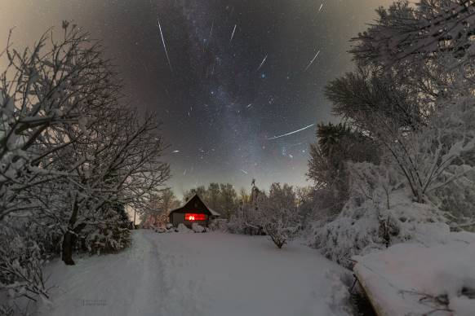
Maximum Geminid v roce 2018 nad zasněženou chatou v Železných horách. Foto: Petr Horálek.
Zdrojem je drolící se planetka
Ledoprachové částice, které při průletu zemskou atmosférou vytvářejí toto nebeské divadlo, pocházejí z tělesa (3200) Phaethon. Zatímco nejběžnějším mateřským tělesem meteorických rojů bývá obvykle kometa, 3200 Phaethon je drolící se planetka. Pomocí družice IRAS ji 11. října 1983 objevili astronomové Simon Green a John Davies. Planetka má neobvyklou dráhu, která ji každý přibližně půldruhý rok navádí do nehostinně blízké vzdálenosti asi jen 0,14 AU (astronomické jednotky) od Slunce. Ačkoliv u ní nikdy nebyla pozorovaná aktivita typická pro komety, jeví se planetka spíše jako kometa. Jednak svou protaženou dráhou, při níž se Phaethon dostává ke Slunci blíž než jakákoliv jiná planetka, a za druhé svou zásluhu na roji Geminidy. Podle výzkumu Björn Davidssona a jeho týmu z JPL NASA vyplývá, že za únikem částic z povrchu planetky stojí sodík, který je v ní v malé míře obsažen. Právě tento prvek v kombinaci se slunečním zářením způsobuje, že planetka se pozvolna „drolí“. Někteří astronomové se také domnívají, že jde o fragment velké planetky Pallas z hlavního pásu asteroidů mezi Marsem a Jupiterem.
Protože je oběžná dráha planetky blízko zemské dráhy a planetka oběhne Slunce jednou za necelých 524 dní, nabízí se otázka jejího blízkého průletu kolem Země. Poslední takový nastal 10. prosince 2007, při němž planetka minula Zemi ve vzdálenosti asi 18 milionů km (asi osmina vzdálenosti Země od Slunce). Další těsné průlety se pak odehrají v letech 2050 a 2060. Ovšem nejblíže k Zemi se v tomto století ocitne až 14. prosince 2093. Tehdy ji od Země budou dělit pouhé 3 miliony km, tedy jen osmkrát dále, než leží Měsíc. Fyzická srážka se Zemí však nehrozí.
Letos velmi příznivé podmínky
Geminidy mají letos velmi příznivé podmínky. Maximum je předpovězeno na noc 14./15. prosince, konkrétně už zvečera ve 20:00 středoevropského času. V té době bude ovšem souhvězdí Blíženců ještě poměrně nízko nad obzorem. Jak ale bude stoupat spolu s radiantem roje, frekvence meteorů ještě poroste, neboť více meteorů zazáří nad obzorem, ne pod ním. Nejvýše nad obzorem bude radiant Geminid okolo 2. hodiny ranní. Především však při pozorování letošního maxima Geminid neruší svým svitem Měsíc, který bude ve fázi jen 3 dny po novu a zapadne ještě zvečera.
První meteory z roje Geminid můžeme každý rok zaznamenat už 4. prosince, kdy Země začíná procházet okrajem proudu meteoroidů, a v průběhu dalších dní aktivita pozvolna stoupá. Po maximu lze poslední meteory roje spatřit ještě 17. prosince. Roj se tedy vyplatí pozorovat i několik dní před maximem nebo po něm.

Nejlepší pozorování je daleko od měst
K pozorování roje si kvůli dobrému rozhledu vyberte místo co nejméně rušené stromy či domy, především však co nejdále od světelného znečištění z měst (uvidíte tak i slabší meteory). Nejlépe se úkaz sleduje vleže – doporučujeme tedy nějaké lehátko či karimatku. Je však třeba nepodcenit mrazivé prosincové noci, takže se vybavte co nejteplejším oblečením, spacákem či několika dekami. Během prosincových nocí je také třeba počítat s možným výskytem inverzí, proto je nejlepší vydat se do hor. Dále už není třeba nic – meteory padají náhodně po celé obloze. Takže stačí upřít zrak do libovolné oblasti oblohy a čekat na záblesk prvního meteoru.
Snadný cíl pro fotografy
Úkaz můžete i fotografovat. Rozhodně vám ale nepostačí pouhý kompaktní fotoaparát do ruky. V první řadě je třeba fotoaparát ustavit na nějaký stativ a namířit do vybrané části oblohy. Váš fotoaparát musí být schopen snímat i několikasekundové expozice (případně umožnit manuálně ovládat uzávěrku na libovolnou dobu, obecně je to označeno písmenem „B“). Jestliže tyto předpoklady vaše fotografická výbava splňuje, pak stačí v průběhu noci v náhodnou dobu namířit objektiv k obloze, otevřít uzávěrku (či spustit co nejdelší expozici) a čekat, že ve hvězdném poli, které váš fotoaparát právě zabírá, proletí nějaký jasnější meteor. Na snímku se pak projeví jako úzká světelná stopa, někdy i s občasnými zjasněními. Samozřejmě velkou výhodou může být světelný širokoúhlý objektiv, s jehož použitím se při kratších expozicích příliš neprojeví rotace Země (hvězdy se nebudou jevit jako malé obloučky, ale body) a zaberete větší část oblohy, tudíž zvýšíte šanci k zachycení nějaké meteorické stopy. Mimo meteory budou vidět jasné hvězdy zimních souhvězdí, výrazné hvězdokupy Plejády a Hyády v souhvězdí Býka a tři jasné planety – Jupiter či Saturn zvečera a Venuše časně zrána.
Mimořádné úkazy i v dalších měsících
Na další vhodné podmínky k pozorování roje Geminid si budeme muset počkat až do let 2025 a 2026. Ovšem nadcházející rok 2024 nabídne i jiné zajímavé úkazy. Pod nebe nás nalákají další meteorické roje, ovšem i možné polární záře viditelné z našeho území. Hlavními „lákadly“ budou pěkná nebeská setkání planet s Měsícem, částečné zatmění Měsíce, vzácný zákryt Saturnu Měsícem, a dokonce i slibná kometa, která by mohla dosáhnout vysoké jasnosti. Celý přehled úkazů na rok 2024 je už nyní k nalezení na webu Fyzikálního ústavu v Opavě: https://progresy.physics.cz/ukazy-2024/
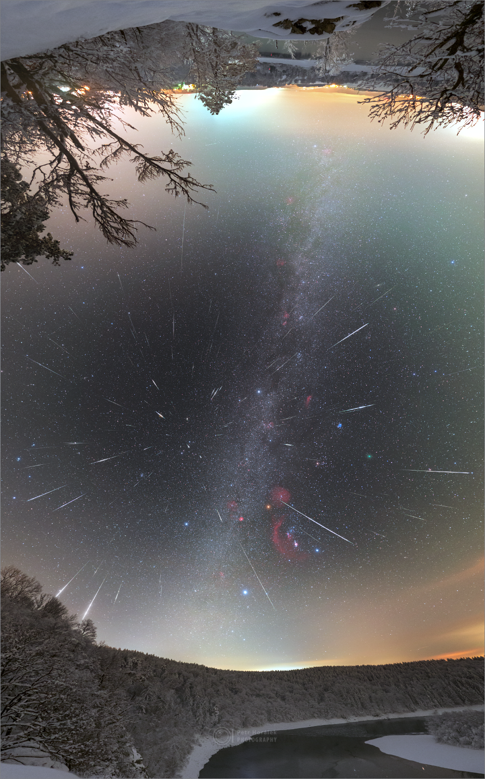
Maximum Geminid v roce 2018 nad Sečskou přehradou. Foto: Petr Horálek.
Kontakty a další informace:
Mgr. Petr Horálek
PR výstupů evropských projektů FÚ SU v Opavě
Email: petr.horalek@slu.cz
Telefon: +420 732 826 853
Pavel Suchan
Tiskový tajemník České astronomické společnosti
Email: suchan@astro.cz
Telefon: +420 737 322 815
RNDr. Tomáš Gráf, Ph.D.
Fyzikální ústav SU v Opavě, vedoucí observatoře WHOO! a Unisféry
Email: tomas.graf@fpf.slu.cz
Telefon: +420 553 684 548
Bc. Lucie Dospivová
Referád pro vnější vztahy SÚ v Opavě
Email: lucie.dospivova@physics.slu.cz
Telefon: + 420 553 684 214
Zdroje a další zajímavé odkazy:
[1] Světová galerie Geminid na Spaceweather.com
[3] IMO.net – Meteorické roje v roce 2023
[3] IMO.net – Aktivita Geminid
[4] Pozoruhodné a vzácné úkazy v roce 2024
Česká astronomická společnost (ČAS) vydává od května 1998 tisková prohlášení o aktuálních astronomických událostech a událostech s astronomií souvisejících. Počínaje tiskovým prohlášením č. 67 ze dne 23. 10. 2004 jsou některá tisková prohlášení vydávána jako společná s Astronomickým ústavem Akademie věd ČR, v. v. i. Archiv tiskových prohlášení a další informace nejen pro novináře lze najít na adrese http://www.astro.cz/sluzby.html. S technickými a organizačními záležitostmi ohledně tiskových prohlášení se obracejte na tiskového tajemníka ČAS Pavla Suchana na adrese Astronomický ústav AV ČR, v. v. i., Boční II/1401, 141 31 Praha 4, tel.: 737 322 815, e-mail: suchan@astro.cz.

